

Büyükdere Cad. No.20/5 ŞİŞLİ/İSTANBUL Fax: +902122915551

P R A G
HER HAFTA
KESİN
HAREKET

1.GÜN İSTANBUL / PRAG
Atatürk Havalimanı Dış Hatlar Terminali Çek Havayolları Kontuarında yapılacak olan bilet ve gümrük işlemlerinden sonra Çek Havayolları OK 431 nolu seferi ile saat 16.15’de Prag’a hareket ( 2 saat once alanda olunuz) saat 17.55’de varış. İnişimizi takiben bizi bekleyen özel otobüslerimizle otelimize transfer. Otelimize yerleşme ve serbest zaman. Aksam arzu edenlerle ekstra Vltava nehri yemekli tekne gezisi. Geceleme otelimizde.

2.GÜN PRAG (TEREZIN)
Sabah kahvaltı sonrası Prag Şehir turu. Prag şehir turunda; Kraliyet Sarayı, St. Vitus Katedrali, Loretta, Charles Köprüsü, Eski Şehir Meydanı, Mustek Meydanı ve Vaslavske Bulvarı görülecektir. Sonrasında serbest zaman ve dinlenme. Arzu edenlerle ekstra; yarım günlük Terezin Nazı Kampı Turu. Akşam arzu edenler ekstra; Çek Gecesi ne katılabilirler. Geceleme otelimizde.

3.GÜN PRAG (KARLOVY VARY)
Sabah kahvaltı sonrası serbest zaman. Arzu edenlerle ekstra; tam günlük Karlovy Vary Turu. Geceleme otelimizde.
4.GÜN PRAG ( KUTNA HORA )
Sabah kahvaltı sonrası serbest zaman. Arzu edenlerle ekstra; yarım günlük Kutna Hora turu. Akşam arzu edenler ekstra; Ortaçağ Gecesi ne katılabilirler. Geceleme otelimizde.

5.GÜN PRAG / İSTANBUL
Sabah kahvaltı sonrası havalimanına transfer, bilet ve gümrük işlemlerinden sonra saat 11.40’da Çek Havayolları OK 430 nolu seferi ile İstanbul’a hareket, saat 15.10’da varış.

NOT: NISAN ITIBARIYLE UCUS SAATLERI;
IST – PRAG 15.45 / PRAG – IST 11.25 OLARAK DEGISECEKTIR.

ÜCRETLER:
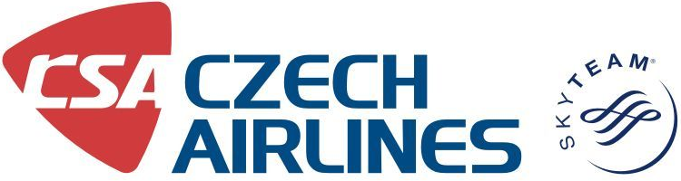

Büyükdere Cad. No.20/5 ŞİŞLİ/İSTANBUL Fax: +902122915551

P R A G

ÜCRETE DAHİL OLAN HİZMETLER:
- Çek Havayolları ile İstanbul / Prag / İstanbul uçak biletleri
- Lüks otobüsler ile Havalimanı – Otel – Havalimanı transferleri
- Seçtiğiniz kategori otelde 4 gece 5 gün oda + açık büfe kahvaltı konaklama
- Yerel Türkçe Rehberli, yarım günlük panoramik Prag şehir turu
- Tüm Tur boyunca PRONTOTOUR Profesyonel rehberlik hizmetleri
- KDV Dahildir.

ÜCRETE DAHİL OLMAYAN HİZMETLER:
- Havalimanı ve güvenlik vergileri, Atatürk havalimanı yer hizmetleri 100 EUR
- Vize alım ücreti 75 EUR (Vize alımı için gerekli evrakları belirten ek listeyi lütfen isteyiniz.)
- Yurtdışı çıkış fonu 15 YTL (Yurt dışı çıkış harçlarını seyahat öncesi ilgili bankalara yatırmanız gerekmektedir.)
- Assist Card Seyahat Sigortası ZORUNLUDUR 15 EUR (Vize alınamaması durumunda 1000 Usd.ye kadar geri ödeme, kaza, hastalık masrafları, bagaj kaybolması, hırsızlık sonucu maddi kayıp vs. limitler dahilinde Assist Card Seyahat Sigortası tarafından karşılanmaktadır.)

HER HAFTA KESIN HAREKETLI TUR GUNLERI

GIDIS DONUS
- CUMA SALI ( NISAN ITIBARIYLE )
- PAZAR PERŞEMBE
- SALI CUMARTESI

PROGRAM 8 MART – 31 EKIM TARIHLERI ARASINDA GECERLIDIR.

BAYRAM, YILBAŞI VE OZEL GUNLERI KAPSAMAZ.

NOT: Prontotour, havayolu ile yolcu arasında aracı konumunda olup, 28/09/1955 Lahey Protokolüne tabidir. Uçuş öncesinde saatler değişebilir ve tüm saatlerin hareket tarihlerinden 48 saat önce teyit edilmesi gerekmektedir.

